"Proyecto Capstone: Informe Documentación – Fase final"

Asignatura
CAPSTONE_003D

Alumnos
Felipe Olmedo
Vicente Sanchez
Lucas Ramirez

Carrera
ingeniería informática

Fecha de Entrega
24-10-2025

Índice

Introducción ejecutiva 3
Desarrollo 5
1. Recopilación y Análisis de Información Preliminar 5
2. Validación de Expectativas y Necesidades de Comunicación 6
3. Definición y Especificación de Requerimientos 7
4. Historias de Usuario para Priorización y Empatía 10
5. Valor Agregado y Evaluación del Retorno de la Inversión 12
6. Metodología 18
Conclusión 20

Introducción ejecutiva
El presente informe documenta el inicio del Proyecto de Titulación (APT), denominado "Modernización Digital Residencia: Hogar San Luciano" , desarrollado por los estudiantes Vicente Sanchez, Felipe Olmedo y Lucas Ramírez, de la carrera de Ingeniería en Informática de la Sede Padre Alonso Ovalle.
El proyecto surge como una respuesta directa a la problemática crítica que enfrentan las residencias de adultos mayores: la dependencia de la gestión manual de información sensible y crítica mediante registros en papel. Este modelo obsoleto genera duplicación de datos, pérdida de información, sobrecarga administrativa para el personal (especialmente el Jefe/Enfermero), y compromete la calidad de la atención y la comunicación oportuna con los familiares.
El Objetivo General del proyecto es desarrollar una plataforma web integral que reemplace los registros manuales por un sistema centralizado, seguro y accesible. El valor agregado de la solución reside en dos componentes clave:
- Centralización y Optimización: Mejorar la organización interna, permitiendo al Jefe (Enfermero) supervisar tendencias y al personal clínico (TENS y Cuidadoras) registrar datos de forma eficiente.
- Inteligencia Artificial (IA): Integrar algoritmos de análisis predictivo para identificar patrones de riesgo (ej. complicaciones de salud) y generar alertas preventivas , además de producir mensajes automatizados en lenguaje natural para los familiares.

El desarrollo del proyecto se ejecutará bajo la metodología Scrum , con el fin de asegurar entregas iterativas y adaptables a lo largo del periodo académico. El equipo pondrá en práctica las competencias clave del perfil de egreso, incluyendo Desarrollo de Software y Aplicaciones, Gestión de Datos y Bases de Datos, IA y Análisis de Datos, y la Implementación de Seguridad Informática , consolidando así una solución tecnológica con impacto social y alineada con las necesidades actuales de digitalización en el sector salud.

El presente documento, correspondiente a la Fase Final: Definición y Planificación, consolida toda la documentación técnica y estratégica previa al desarrollo. Además de la validación de requerimientos funcionales, no funcionales y las Historias de Usuario priorizadas, se incorpora la definición de la metodología de trabajo y un estudio de Retorno de Inversión (ROI) basado en la optimización de horas. Con ello, se sientan bases sólidas, justificadas y bien definidas para dar inicio a la fase de implementación del software.

Desarrollo

1. Recopilación y Análisis de Información Preliminar
Como fase inicial y fundamental para la consolidación de la información necesaria para el desarrollo del proyecto, se procedió a la etapa de Análisis de Requerimientos. El objetivo de esta actividad fue comprender el funcionamiento actual del Hogar San Luciano e identificar los dolores y las necesidades clave del personal.
Para lograrlo, se sostuvo una entrevista directa con el Jefe (Enfermero) del centro, quien es el responsable de la gestión y la supervisión clínica. Los resultados de esta conversación se utilizaron para validar los requerimientos críticos de funcionalidad y usabilidad del sistema. Los detalles de la entrevista, incluyendo las preguntas clave formuladas y las respuestas obtenidas, se encuentran adjuntas en esta sección.
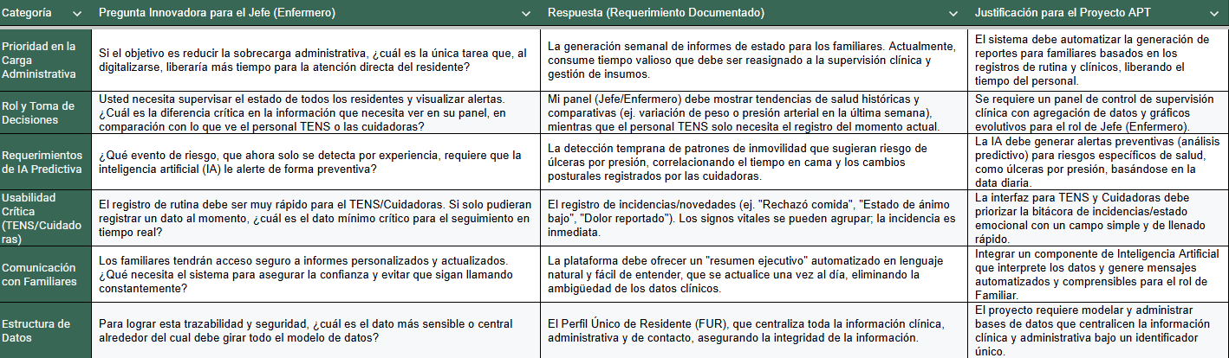
Conclusion del Jefe (Enfermero):
El Jefe concluye que es prioritario automatizar la generación de informes semanales para familias, liberando tiempo para la residencia. Necesita un panel de control con tendencias históricas (a diferencia del personal TENS que solo registra el momento), una IA que prediga riesgos como úlceras basándose en patrones de inmovilidad, y un sistema de registro de incidentes muy rápido para los TENS. Además, solicita resúmenes ejecutivos automatizados en lenguaje sencillo para las familias y que toda la estructura de datos gire en torno a un Perfil Único de Residente que centralice la información.

2. Validación de Expectativas y Necesidades de Comunicación
Complementariamente a la entrevista con el Jefe (Enfermero), se procedió a recopilar información vital de los familiares (apoderados) de los residentes. Este grupo constituye una consecuencia principal del mal funcionamiento administrativo actual, ya que la deficiente comunicación y la falta de reportes actualizados generan constante interrupción al personal del hogar, afectando la eficiencia operativa.
Para abordar esta problemática, se formuló y aplicó una entrevista específica cuyo objetivo fue validar la necesidad de comunicación digital, la conveniencia de recibir reportes automatizados en lenguaje natural, y la eficacia de utilizar canales directos como WhatsApp y SMS para alertas críticas. Los resultados obtenidos de esta validación fueron integrados directamente al análisis de requerimientos para garantizar que la solución tecnológica (APT) fortalezca la confianza de las familias y cumpla con sus expectativas de seguimiento en tiempo real. Los detalles de esta entrevista y sus hallazgos se adjuntan en esta sección.
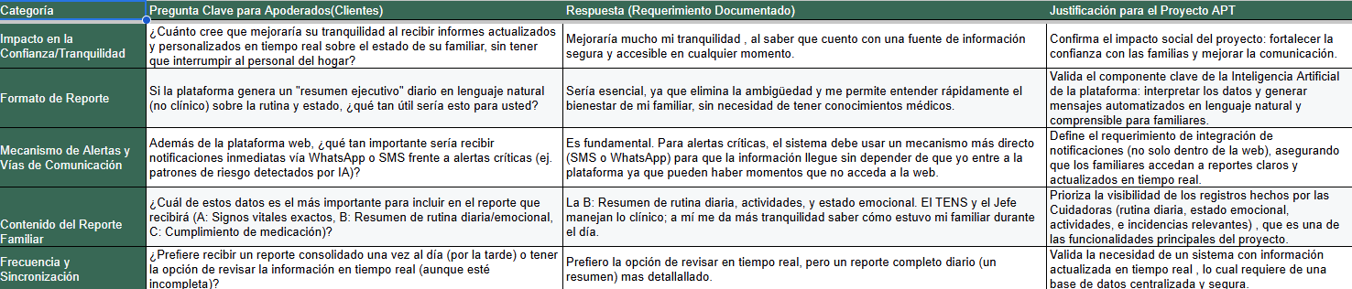
Conclusión familiares (apoderados):
El apoderado (cliente) concluye que su tranquilidad mejoraría mucho al tener acceso seguro y en cualquier momento a la información de su familiar. Considera esencial recibir un "resumen ejecutivo" diario en lenguaje natural (no clínico), ya que le permite entender el bienestar de su familiar sin necesidad de conocimientos médicos.

Para las alertas críticas, es fundamental recibir notificaciones directas vía SMS o WhatsApp, pues no puede depender de entrar activamente a la plataforma. El contenido más valioso para él es el resumen de la rutina diaria, actividades y estado emocional (más que los datos clínicos), y prefiere tener la capacidad de revisar la información en tiempo real cuando lo desee, además de recibir un reporte completo y detallado una vez al día.

3. Definición y Especificación de Requerimientos
Con la información consolidada de los antecedentes del proyecto y la etapa de recopilación de necesidades (entrevistas al Jefe del Centro y entrevista a familiares), se procedió a definir la base formal para el desarrollo del software.
Esta sección presenta los Requerimientos Funcionales (RF) y No Funcionales (RNF) del sistema. Estos requerimientos son la piedra angular que implementará el desarrollo, asegurando que el software cumpla con las especificaciones estipuladas en el análisis inicial y subsane los dolores y disgustos identificados, alineándose con las competencias clave como el desarrollo de aplicaciones.
Requerimientos funcionales:
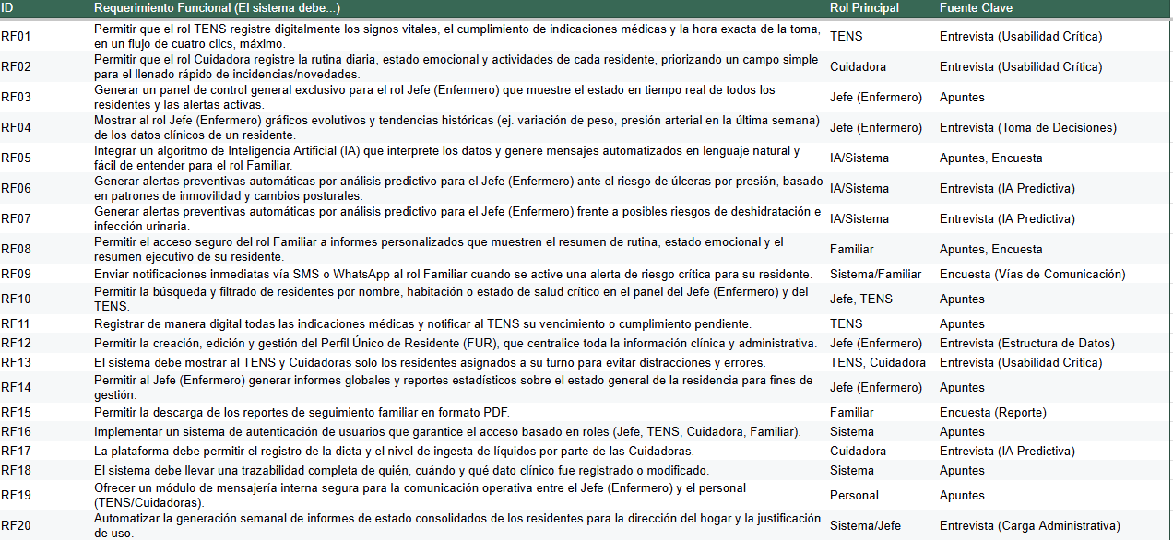
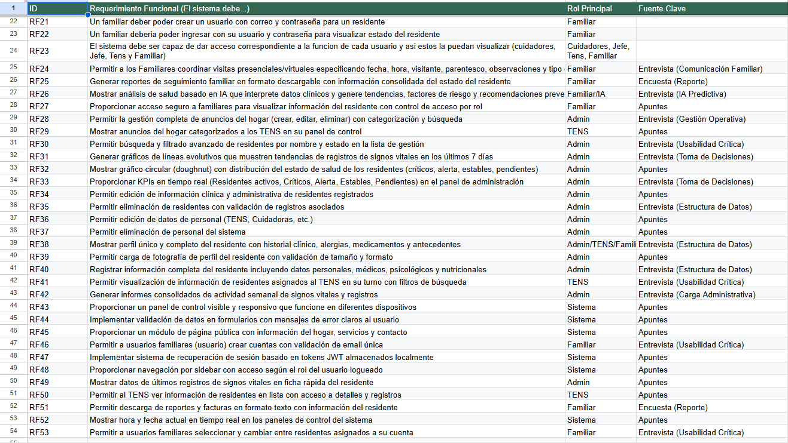
Conclusión:
El sistema debe permitir al personal (TENS/Cuidadores) el registro digital rápido de signos vitales y rutinas diarias, limitando su vista solo a los residentes asignados. Para el Jefe (Enfermero), se creará un panel de control general con el estado en tiempo real y tendencias históricas, permitiéndole gestionar el Perfil Único de Residentes y generar informes. Clave para el proyecto, una IA generará alertas predictivas (ej. riesgo de úlceras) y resúmenes automáticos en lenguaje natural para las Familias, quienes también recibirán notificaciones críticas vía SMS/WhatsApp, todo asegurado con autenticación por roles y trazabilidad completa de los datos.

Requerimientos no funcionales:
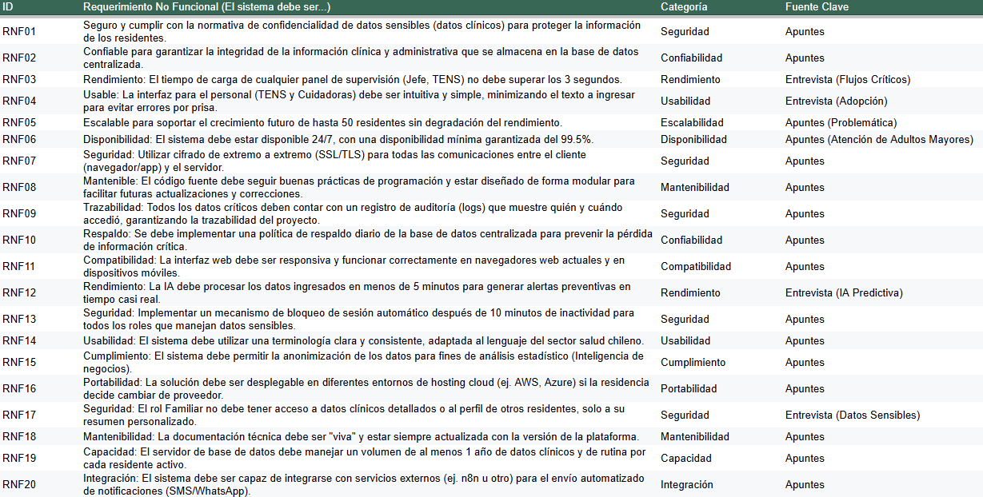

Conclusión:
El sistema debe garantizar una alta seguridad y confiabilidad, asegurando la confidencialidad de los datos clínicos mediante cifrado (SSL/TLS), registros de auditoría (logs) y respaldos diarios. Se implementará un bloqueo de sesión automático y se restringirá el acceso de las familias únicamente a sus resúmenes personalizados. En cuanto al rendimiento, las interfaces de carga para el personal (Jefe/TENS) no deben superar los 3 segundos, la IA debe generar alertas en menos de 5 minutos y el sistema debe tener una disponibilidad garantizada del 99.5%. La usabilidad es crítica, requiriendo una interfaz simple e intuitiva para los TENS, un diseño responsive (adaptable a móviles) y el uso de terminología clara del sector salud chileno. Finalmente, el sistema debe ser escalable (soportar hasta 50 residentes), portable (desplegable en diferentes nubes) y capaz de integrarse con servicios externos (ej. n8n) para el envío de notificaciones (SMS/WhatsApp).

4. Historias de Usuario para Priorización y Empatía
Una vez establecidos los requerimientos funcionales y no funcionales, el siguiente paso fue traducirlos a Historias de Usuario. Este método, inherente a la metodología ágil Scrum, tiene un doble propósito: humanizar y empatizar con los diferentes roles de usuarios (Jefe, TENS, Cuidadoras y Familiares) y facilitar la priorización de las funcionalidades en el Backlog del proyecto.
Cada historia de usuario se formula desde la perspectiva del usuario final, detallando la funcionalidad requerida y el valor de negocio o el beneficio que se espera obtener. Estas narrativas son esenciales para asegurar que el desarrollo del software se enfoque directamente en subsanar los dolores y disgustos que se identificaron durante la etapa de levantamiento de requerimientos.

Historias de usuario:
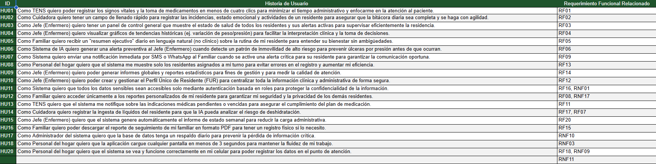

Conclusión:
El sistema se centra en tres roles principales: El personal del hogar (TENS/Cuidadores) requiere una aplicación móvil, rápida (carga en < 3s) y ágil, que les permita registrar signos vitales y medicamentos en menos de cuatro clics, llenar la bitácora diaria de incidentes y registrar la ingesta de líquidos. Para evitar errores, solo deben ver a los residentes asignados a su turno y recibir notificaciones de medicamentos pendientes. El Jefe (Enfermero) necesita un panel de control general para supervisar el estado de todos los residentes con alertas y gráficos de tendencias históricas. Es clave que pueda crear y gestionar el Perfil Único de Residente (FUR) para centralizar la información y que el sistema genere automáticamente los informes semanales para reducir su carga administrativa. Finalmente, el Familiar debe recibir un "resumen ejecutivo" diario en lenguaje natural (no clínico), recibir notificaciones inmediatas por SMS/WhatsApp para alertas críticas y poder descargar los reportes en PDF, asegurando que su acceso esté estrictamente limitado a los datos de su residente.

5. Valor Agregado y Evaluación del Retorno de la Inversión

1. Introducción
La residencia operaba originalmente con procesos manuales basados en papel, donde gran parte del tiempo del personal se destina a tareas administrativas repetitivas. Estas actividades, aunque necesarias, no aportan valor directo al cuidado del residente y generan pérdida de tiempo, duplicidad de información, errores y estrés operativo.
Dado que la residencia funciona en turnos 24/7, esta acumulación de tareas afecta la continuidad del servicio, la claridad de la información y la disponibilidad real del equipo para labores asistenciales.
El objetivo de esta evaluación es cuantificar el valor agregado de la plataforma desarrollada y medir su retorno de inversión (ROI).
Sin la plataforma, la residencia operaba con registros en papel y procesos manuales. Esto generaba una pérdida promedio de 20 horas por semana, distribuidas en tareas repetitivas y de bajo valor:

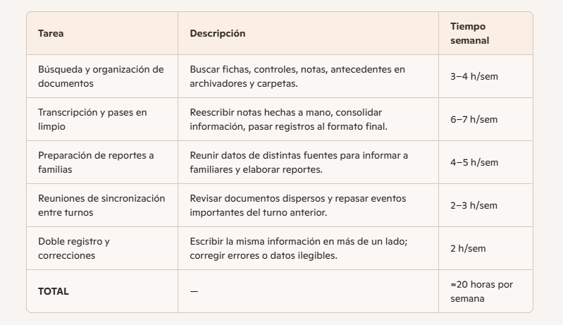
Dado que el servicio funciona con turnos de 24 horas diarias, estas ineficiencias acumulaban retrasos, errores y saturación del equipo.
Carga operativa inicial:
- 20 h/semana, 86,6 h/mes, 1.040 horas/año pérdidas, solo en tareas administrativas.
- Promedio por día: 2,85 h pérdidas diarias.
2. Mejora lograda con la plataforma (después)
La plataforma digital elimina o reduce gran parte de estas tareas:

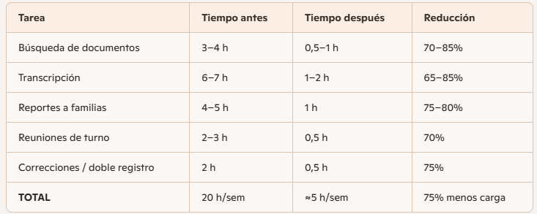
Horas recuperadas:
- Antes: 20 h/sem
- Después: 5 h/sem
- Horas recuperadas: 15 h/semana

3. Conversión de la mejora a tiempos mensuales y diarios
Escala semanal, mensual, diaria
- 15 horas recuperadas por semana
- Mes estándar (4,33 semanas):
15 × 4,33 = 64,95 = 65 horas recuperadas al mes
- Por día (30 días):
65 / 30 = 2,17 horas recuperadas por día
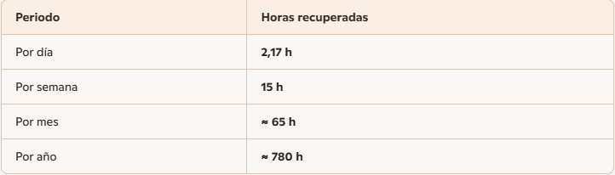

4. Valor económico del tiempo recuperado
Se pueden usar dos valores de hora:
Opción A: Valor hora conservador (8.550 CLP/h)
El cálculo del valor hora se realizó considerando el sueldo promedio de un TENS en Chile, que es aproximadamente $550.000 CLP mensuales, dividido por las horas trabajadas al mes (45 horas semanales equivalen a unas 195 horas mensuales). Esto da un valor base cercano a 2.820 CLP por hora. Sin embargo, el sueldo base no refleja el costo real para la residencia, ya que existen costos indirectos como cotizaciones previsionales, vacaciones, seguros, administración y tiempo improductivo. Para representar este costo total, se aplicó un factor multiplicador de 3, lo que eleva el valor hora a aproximadamente 8.550 CLP. Este valor conservador asegura que el cálculo del ROI no esté sobreestimado, manteniendo transparencia y credibilidad en la evaluación económica.
- 65 h/mes × 8.550 = 555.750 CLP/mes recuperados
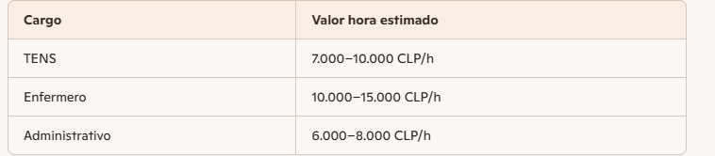
Opción B: Valor hora realista según TENS/enfermería (18.000 CLP/h)
- 65 h/mes × 18.000 = 1.170.000 CLP/mes recuperados

5. ROI calculado en base a horas recuperadas
Precio plataforma: 152.000 CLP/mes
Componentes del costo:

Hosting seguro y escalable: $35.000 CLP
Mantenimiento y soporte: $50.000 CLP
Actualizaciones y mejoras: $40.000 CLP
Licencias y servicios externos (notificaciones SMS/WhatsApp): $27.000 CLP

Ojo: Si el sistema aumenta a más de 40 usuarios registrados, el cobro mensual aumentará $3500 pesos extra por cada usuario nuevo, esto considerando: Residente, Tens, Enfermeros y cuidadores en condición activos.

Total:
35.000+50.000+40.000+27.000=152.000
ROI con valor hora conservador
- Beneficio mensual: 555.750 CLP
- ROI = (555.750 − 152.000) / 152.000
- ROI = 266% mensual
Por cada $1000 invertido, retornan $2666 solo en horas liberadas.
ROI con valor hora realista (18.000 CLP/h)
- Beneficio mensual: 1.170.000 CLP
- ROI = (1.170.000 − 152.000) / 152.000
- ROI = 669% mensual
Por cada $1000 invertido, retornan $6690.
Payback del setup
Con valor conservador:
- 240.000 / (555.750 − 152.000) = 0,66 meses (20 días)
Con valor realista:
- 240.000 / (1.170.000 − 152.000) = 0,26 meses (8 días)
Conclusión
La digitalización reduce un total de 75% de las horas administrativas, liberando 65 horas mensuales, equivalente a 2,17 h por día del equipo en turnos 24/7.
Este tiempo se reinvierte en:
- Atención directa al residente
- Reducción de errores
- Menor estrés operativo
- Mayor trazabilidad y transparencia
El ROI varía entre 266% y 669% dependiendo del valor hora utilizado, recuperando el costo inicial en menos de un mes en todos los escenarios.

6. Metodología
Scrum es una forma de organizar el trabajo en equipo para proyectos, especialmente cuando hay que desarrollar software o sistemas. La idea principal es dividir el proyecto en partes pequeñas y manejables llamadas sprints, que son períodos cortos (normalmente 2 semanas) donde el equipo se enfoca en cumplir objetivos específicos.
En vez de hacer todo de una sola vez, Scrum permite avanzar paso a paso, revisando y mejorando en cada sprint. Esto ayuda a adaptarse a cambios y asegurar que el producto final cumpla lo que se necesita.
Para organizar el proyecto, se aplicó la metodología Scrum, que se basa en dividir el trabajo en ciclos cortos llamados sprints. Cada sprint tiene una duración aproximada de dos semanas y un objetivo específico. Esto permite avanzar de forma ordenada y revisar el progreso constantemente.
Primero, se definieron las épicas, que son grandes bloques de funcionalidad, como autenticación y roles, panel jefe y monitoreo o ia y alertas. A partir de estas épicas se creó el Product Backlog, que es la lista completa de tareas y requerimientos del sistema.

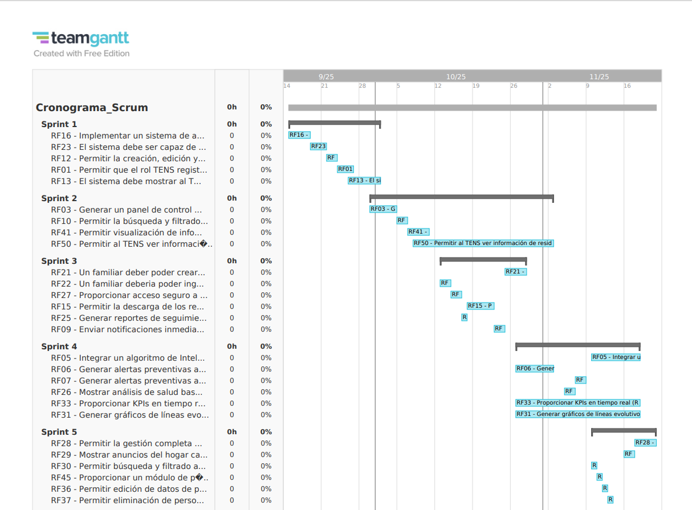

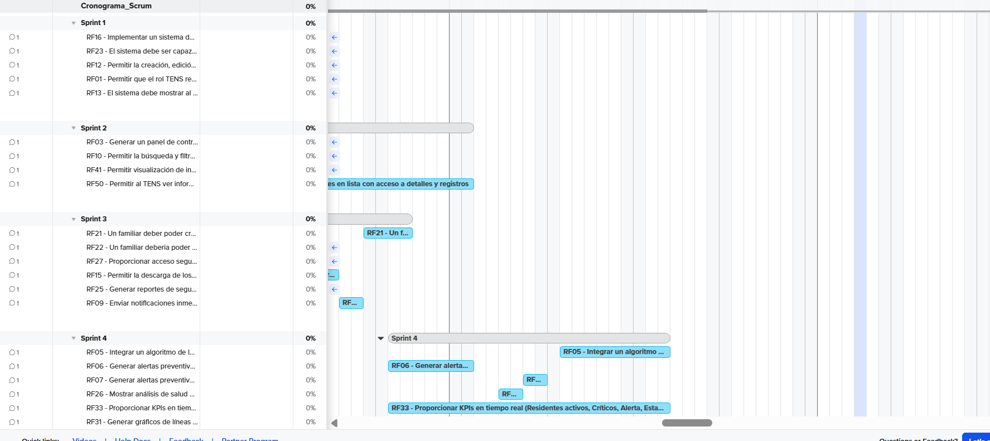

links de Jira :
Resumen - residencia scrum - Jira
Resumen - Residencia san luciano - Jira

Conclusión
La Fase de Definición y Planificación del Proyecto 'Modernización Digital Residencia: Hogar San Luciano' ha culminado satisfactoriamente, estableciendo una base técnica y metodológica robusta para la implementación.
Se ha logrado una comprensión profunda de la problemática central (gestión en papel y sobrecarga administrativa) y se han validado las necesidades de los principales stakeholders a través de entrevistas y encuestas. Este análisis se complementa con la definición formal de la metodología de trabajo y un estudio de ROI basado en la optimización de horas operativas, lo que permitió justificar la viabilidad económica y definir un conjunto sólido de Requerimientos Funcionales y No Funcionales, orientados a la usabilidad y el valor predictivo de la IA.
En resumen, la documentación consolidada no solo cumple con los objetivos de esta Fase Final de Definición, sino que también genera un backlog priorizado y alineado con los dolores reales de la residencia. Esto permite al equipo de desarrollo iniciar las iteraciones bajo la metodología Scrum con un camino claro, minimizando los riesgos de alcance.
Finalmente, la arquitectura del sistema, definida bajo el modelo 4+1, proporciona junto a la justificación del ROI una estructura modular, escalable y rentable para el desarrollo del software.

